ナフタレン

(1) 追加調査の目的
本市では、ナフタレンについて平成25年度に市域全域の環境リスク評価を実施した。この結果、本市の臨海部及び丘陵部において、実測濃度に基づく発がん性以外の環境リスク評価結果がレベル２（環境リスクの低減対策の必要性の有無について調査すべき物質）となった。
このため、平成26年度に臨海部において詳細な実測調査を行い、平成27年度にその結果に基づく暴露量評価を実施した。いずれの地点においても予測濃度より実測濃度（年平均値）が上回り、実測濃度に基づく発がん性以外の環境リスク評価結果は、臨海部６地点のうち、１地点でレベル３、それ以外の５地点でレベル２となり、平成25年度に実施した臨海部（除工専）の評価結果と同一であった。
平成25年度の環境リスク評価では、丘陵部においてもレベル２となっていることから、平成30年度に市域全体の実測調査を行い、その結果に基づく環境リスク評価を実施した結果、全地点でレベル３となり、以前と異なる結果となった。この結果をもとに、令和元年度に市内全域と、臨海部における詳細な実測調査を行った結果、臨海部８地点のうち１地点でレベル３、それ以外の７地点でレベル２、内陸部、丘陵部はレベル３となった。令和３年度は臨海部における詳細な実測調査を行い、評価を実施したところ、臨海部全８地点でレベル２となった。
臨海部において、継続してレベル２となっていることから、令和５年度においても継続して実測調査を行い、その結果に基づく環境リスク評価を実施した。

(2) 基本情報
ア PRTR政令番号：1-302
イ CAS番号：91-20-3
ウ 構造式

(3) 排出量と環境濃度の推移（川崎市）
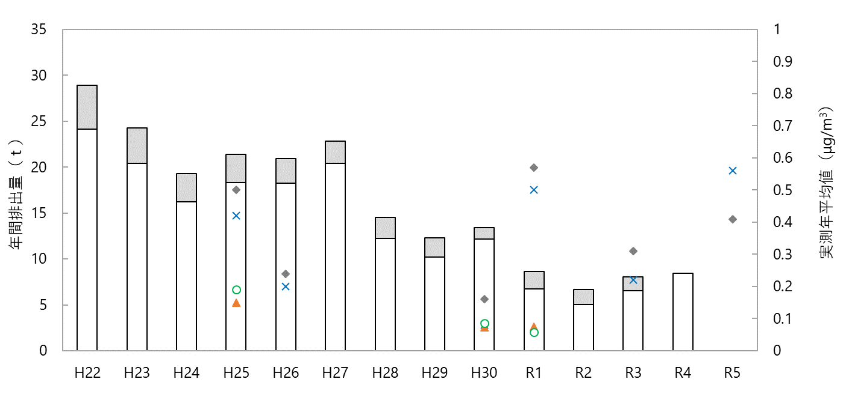
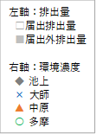

図１ ナフタレンの大気へのPRTR市内排出量と実測濃度（年平均値）の推移

(4) 排出量（令和４年度）

ア 大気へのPRTR届出外排出量及び川崎市を除くPRTR届出排出量

表１ 大気へのPRTR届出外排出量及び川崎市を除くPRTR届出排出量（kg/年）
都道府県 | 届出排出量 | 届出外排出量 |  |  |  | 合計
都道府県 | 届出排出量 | 対象業種 | 非対象業種 | 家庭 | 移動体 | 合計
神奈川県 | 785  （川崎市を除く） | 5,186 | 0 | 3,643 | 488 | 10,102
東京都 | 87 | 6,356 | 0 | 5,474 | 557 | 12,474
千葉県 | 5,534 | 2,903 | 0 | 2,496 | 456 | 11,389

イ 川崎市と全国の大気へのPRTR届出排出量の比較

表２ 川崎市と全国の大気へのPRTR届出排出量
集計区分 | 排出量(kg/年) | 割合(％)
全国 | 130,655 | －
川崎市 | 8,444.5 | 6.5

(5) 暴露量の評価

ア 追加調査地点における予測濃度と実測濃度の比較
本調査における実測地点での予測濃度と実測濃度を表３に示す。千鳥では、実測濃度よりも予測濃度の方が約10倍高い結果となった。

表３ 追加調査地点における予測濃度と実測濃度（μg/m³）
地点名 | 予測濃度  (令和４年度) | 実測濃度  (年平均値)  (令和５年度)
Np-1 | 0.30 | 0.25
Np-2 | 0.17 | 0.43
Np-3※ | 1.1 | 0.18
Np-4 | 0.24 | 0.50
Np-5 | 0.093 | 0.39
Np-6 | 0.077 | 0.56
Np-7 | 0.061 | 0.41
※工業専用地域等の評価対象外地域に含まれる。

図２ 各月の実測濃度（令和５年度）

イ リスクの評価で用いる暴露濃度
川崎市環境リスク評価ガイドラインに基づき、追加評価に用いる暴露濃度は実測濃度を用いることとする。

(6) 有害性の評価
・有害性にいき値があると考えられる場合（発がん性以外の影響）
ナフタレンの吸入暴露による健康リスクの評価は環境省で実施されており、リスクの評価に使用する有害性指標が設定されている。なお、ナフタレンの発がん性について、IARCは2B群に分類しているが、環境省は、「化学物質の環境リスク評価 第８巻」において、ヒトに対する発がん性の有無については判断できないとし、発がん性以外の影響から無毒性量等を設定している。
リスクの評価には、環境省の「化学物質の環境リスク評価 第８巻」における無毒性量等を用いる。

表４ 環境省の環境リスク評価で使用されている有害性指標（発がん性以外）
環境リスク評価書 | 有害性 |  | 有害性指標 | 不確実係数
化学物質の環境リスク評価 第８巻（環境省） | LOAEL  10 ppm  (52.4 mg/m³) | マウス  鼻粘膜の変性 | 無毒性量等※  0.94 mg/m³ | LOAEL：10
※ 無毒性量等＝52.4（mg/m³）×6（時間/日）÷24（時間/日）×5（日/週）÷7（日/週）
÷10［LOAEL］
＝0.94（mg/m³）
(7) リスクの評価
・発がん性以外の有害性指標を用いた評価
環境省の「化学物質の環境リスク評価 第８巻」における無毒性量等を動物実験に基づくデータのため不確実係数10で除した0.094 mg/m³（94 μg/m³）をヒトに対する無毒性量等とし、表３の実測濃度から、式①により算出したMOEを表５に示す。なお、環境省はMOEを算出する際に、発がん性を考慮した不確実係数5を用いているため、ここでも同様に発がん性を考慮した不確実係数5を用いた。表６に示すリスクの判定では、Np-3がレベル３、その他６地点がレベル２に判定される。

MOE = ヒトに対する無毒性量等(μg/m³)÷5※÷実測濃度(μg/m³) 式①
※ 発がん性を考慮して5で除す。

表５ 地点別MOEとリスクの判定
地点番号 | MOE | 判定
Np-1 | 75 | レベル２
Np-2 | 44 | レベル２
Np-3※ | 100 | レベル３
Np-4 | 38 | レベル２
Np-5 | 48 | レベル２
Np-6 | 34 | レベル２
Np-7 | 46 | レベル２
※工業専用地域等の評価対象外地域に含まれる。

表６ 環境省の手法に基づく川崎市によるリスクの判定
判定基準 | 評価区分 | 川崎市におけるリスクの判定
MOE＜10 | レベル１ | 環境リスクの低減対策について検討すべき物質
10≦MOE＜100 | レベル２ | 環境リスクの低減対策の必要性の有無について調査すべき物質
100≦MOE | レベル３ | 現時点で環境リスクの低減対策の必要性はないと考えられる物質

(8) 結論
今回実施した追加調査の結果、発がん性以外の有害性指標を用いた環境リスク評価結果では、Np-3がレベル３、その他６地点がレベル２となった。

